**ひな祭り歌謡コンサートｐｒｏｇｒａｍ**

**第一部　「ヤッホー」ライブ**

1. 作詞作曲山口賀子

**命あるかぎり**

ボーカル山口賀子　ギター・コーラス高橋典子　ギター伊藤蒼真

ピアノ井上明美　　　　　

1. 作詞作曲山口賀子アレンジ桐ケ谷仁

**色とりどりの景色**

ボーカル山口賀子　ギター・コーラス高橋典子　ギター伊藤蒼真

1. 作詞作曲山口賀子アレンジ桐ケ谷仁

**Everything is useful**

ボーカル山口賀子　ギター・コーラス高橋典子　ギター伊藤蒼真

1. 作詞作曲山口賀子

**少年の瞳**

ボーカル山口賀子　ギター・コーラス高橋典子　ギター伊藤蒼真

ピアノ井上明美

1. 作詞永六輔作曲中村八大

**上を向いて歩こう**

ボーカル山口賀子　ギター・コーラス高橋典子　ギター伊藤蒼真

ピアノ井上明美

6　　作詞作曲ベン・E・キング　ジェリー・リーバー　マイク・ストーラー

**スタンドバイミー**

ボーカル・ギター伊藤蒼真　ベース梅津和弥

7　　作詞福里真一作曲中村八大

**明日があるさ**

ボーカル・ギター伊藤蒼真　　ベース梅津和弥　ピアノ井上明美

花

1. 春のうららの墨田川　のぼりくだりの船人が　かいのしずくも花と散る　ながめを何にたとうべき
2. 見ずやあけぼの露あびて　われにものいう櫻木を　見ずや夕暮れ　手をのべて　われさし招く青柳を
3. にしき織りなす長堤に　暮れるばのぼるおぼろ月　げに一刻も千金の　ながめを何にたとうべき

8　　作詞作曲伊藤蒼真

**僕のふるさと**

ボーカル伊藤蒼真　ピアノ井上明美

（休憩）

**第2部　楽しいひな祭り**

9　　作詞山野三郎作曲河村光陽編曲坪野春枝

**うれしいひなまつり**

アカペラコーラス　増田祥子坂村幸子松原久美八木智栄子福島成美

10　　作詞吉丸一昌作曲中田章編曲坪野春枝

**早春賦**

アカペラコーラス　増田祥子坂村幸子松原久美八木智栄子福島成美

11　　文部省唱歌編曲坪野春枝

**富士山**

アカペラコーラス　増田祥子坂村幸子松原久美八木智栄子福島成美

12　　ミュージカルポカホンタスより

**カラーオブウインド**

　　　　　　　　歌　増田祥子　　ピアノ井上明美

13　　作詞蒼野しほ作曲井上明美

**ミモザの風**

歌　福島成美　　ピアノ井上明美

14ミュージカルサウンドオブミュージックより

**すべての山に登れ**

歌　福島成美　　ピアノ井上明美

15　　みんなで歌おう

**春よ来い　めだかの学校　ことりのうた　花**

ピアノ福島成美　井上明美

ことりのうた

1. ことりはとっても歌が好き

母さん呼ぶのも歌で呼ぶ

ピピピピピ

チチチチチ

ピチクリピイ

1. ことりはとっても歌が好き

父さん呼ぶのも歌で呼ぶ

ピピピピピ

チチチチチ

ピチクリピイ

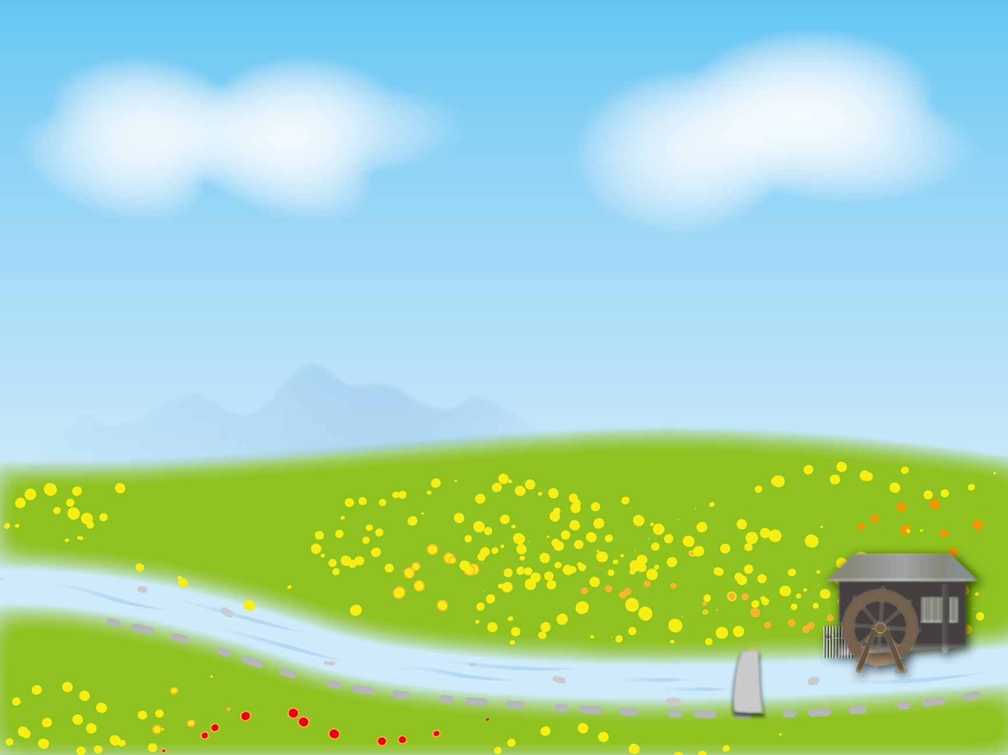

春よ来い

1. 春よ来い　早く来い　歩き始めたみいちゃんが赤いはなおのジョジョはいておんもへ出たいと待っている
2. 春よ来い　早く来い　おうちのまえの桃の木のつぼみもみんなふくらんではよさ咲きたいと待っている

めだかの学校

1. めだかの学校は川の中

そーっとのぞいてみてごらん

そーっとのぞいてみてごらん

みんなでお遊戯しているよ

1. めだかの学校のめだかたち

誰が生徒か先生か

誰が生徒か先生か

みんなで元気に遊んでる

1. めだかの学校は嬉しそう

水に流れてつーいつい

水に流れてつーいつい

みんなでそろってつーいつい

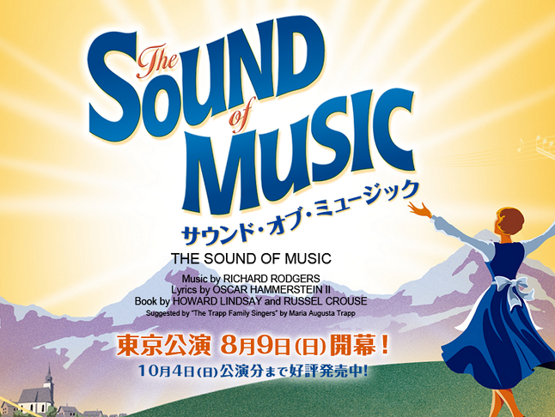

**募集**

**ミュージカル**

サウンドオブミュージックをやる会

はじめて歌う人、ひさびさに歌う人、ミュージカルの好きな人なら大集合

年齢も性別も関係ありません。

最初は何にもわからなくても安心です。どうぞお気軽に応募してください。八十八歳の人もいますよ！

時間　　毎週月曜日　午後一時半から午後三時半

会費　　一回1,000円

練習場所　　フェリーチェﾎｰﾙ

ひな祭り歌謡コンサート

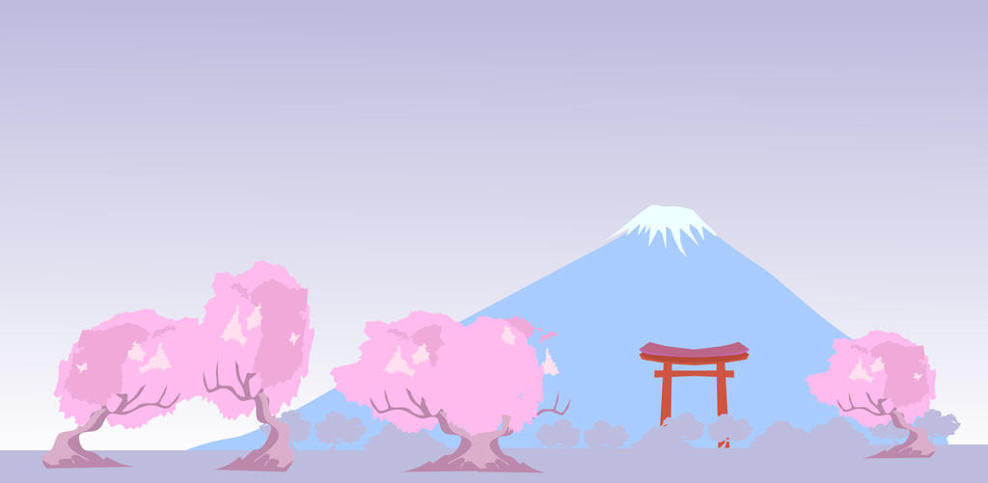

**２０１8年3月4日（１４時開演）**

**於フェリーチェホール**

**日曜コンサートは随時出演者を募集中です。**

ホームページhttp://felicesachi.space